**附录 单级圆柱齿轮减速器设计主要步骤**

1. 选择电动机（P、n）
2. 确定Pd 、nd（参看P14例2-1）

**注意1：**对于单级减速器，电动机至运输带的传动总效率ηa=η带.η齿.η轴承3.η联轴器.η卷筒工作机

**（效率值**参考P7表1或P14例1）

**注意2：**带传动传动比*i*带合理范围为2~4；齿轮传动比*i*齿合理范围为3~6。

**注意3：**电动机转速常见的有：750r/min、1000r/min和1500r/min。

查手册，根据计算功率pd和同步（满载）转速nd确定电机型号。

1. 分配传动比（参看P18例2-2）

**注意1：**以电动机实际**满载转速**计算实际总传动比，再分配带传动与减速器。

**注意2：**带传动传动比尽量小于3。

1. 计算减速器各轴动力参数：P、T、n（参看P21例2-3）

**注意1：**以额定功率计算的设计结果余量较大，以工作机所需功率计算的设计结果更精确。

1. 计算各传动零件

带传动、齿轮传动按《机械设计基础》课程中相关例题步骤设计。

1. 确定P26表3各项参数，参考P23图15，仔细阅读P23-29。**该项非常重要！**

(***以上五大项第一周周三前全部完成，并上传重要数据老师备查***)

1. 装配图三个阶段（1：2缩小）

**准备：**逐项核对P39“装配图绘制前的准备”，按P40流程图，从P41页图29开始画；看懂每条线含义，确定参数，先画齿轮，再根据齿轮定机壁，定轴承位置；作图期间需仔细阅读P40-51。

（2）完成轴的结构设计、轴承选型、联轴器选型等，低速轴弯扭强度校核及其轴承寿命校核；

（3）第一阶段完成图：P52页图61；

***（以上三小项第一周周五之前全部完成，第一周周五早上开始装配图第二阶段）***

（4）完成齿轮内部结构设计、端盖内部结构设计、密封、润滑设计等；第二阶段完成图：P59页图74；作图期间，仔细阅读P55-58

***（该小项第二周周一之前全部完成，第二周周一早上开始装配图第三阶段，中期检查占总成绩30%）***

（5）完成减速器机盖、底座外形设计，附件设计（窥视孔盖、放油螺塞、油标、通气器、启盖螺钉、定位销、吊耳吊钩等）；第三阶段完成图：P76页图121，并完成左视图。

***（该小项第二周周三之前全部完成，第二周周三早上开始完善图纸表栏，加深）***

（6）零件标号、尺寸、技术特性、技术要求、标题栏、明细栏、草图加深。按P80-87进行。

加深放在最后一步，防止图纸污损。

**标尺寸（线段+箭头）**：外形尺寸（长、宽、高）

配合尺寸（轴承内孔与轴、齿轮内孔与轴）

特性齿轮（齿轮中心距）

安装尺寸（地脚螺栓孔径及其中心距）

**标件号：**从主视图开始顺时针标注，**纵、横对齐**，参见下图所示。

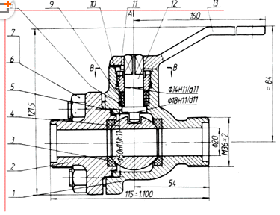

**标题栏和明细栏**：**（按标准尺寸绘制：总宽为180，行高为7）**

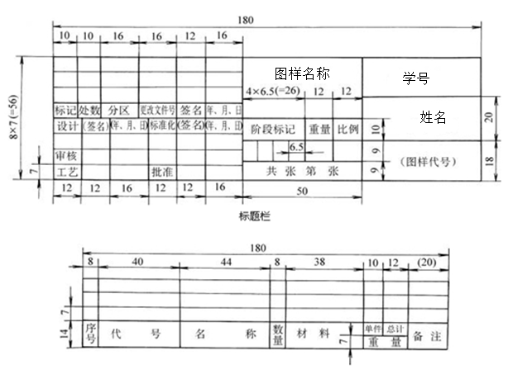



***（该小项第二周周四之前全部完成，第二周周四早上开始整理、誊写设计说明书）***

1. 整理、誊写设计说明书

内容和格式见：P99-102

***（该小项第二周周五之前全部完成，第二周周五早上开始收图纸、准备答辩）***